Мероприятия МБОУ «Билярская СОШ Алексеевского муниципального района, посвященные Всероссийскому физкультурно-спортивному комплексу
«Готов к труду и обороне» (ГТО), на период с 12 по 18 декабря 2014

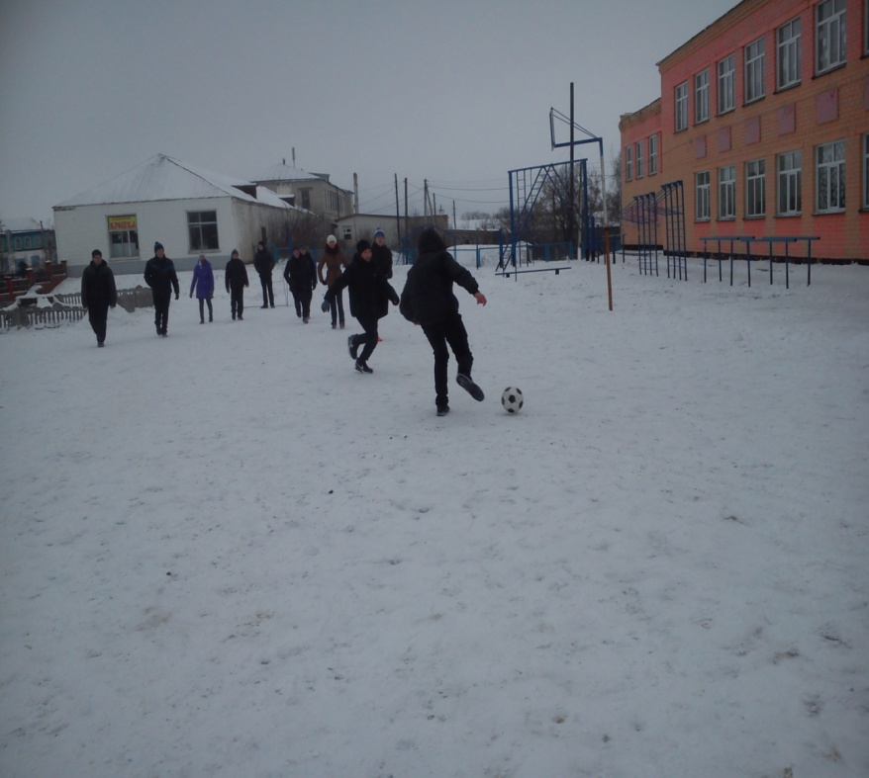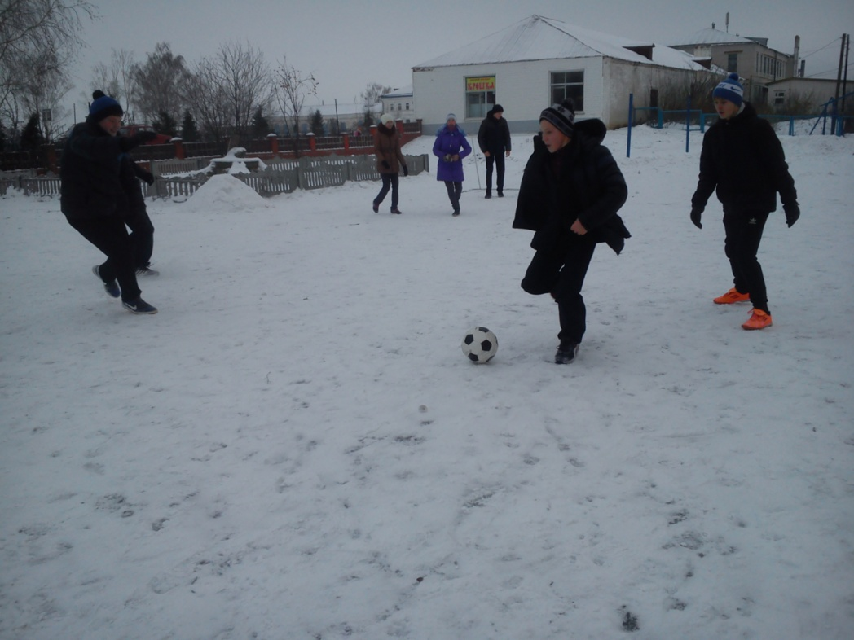

На этой неделе в школе прошли товарищеские встречи по футболу среди учащихся 7-8 классов. Погода благоприятствовала проведению игр, ребята все были очень довольны, ведь игра на воздухе укрепляет здоровье. Сколько было эмоций, счастья. Места распределились следующим образом: 1 м -8 а класс
2 м -7а класс
3м -7б класс
4 м- 8б класс

